Государственное учреждение культуры
«Барановичская районная централизованная библиотечная система»
Отдел библиотечного маркетинга и рекламы ЦРБ им. Яна Чечота

Семья и
библиотека
(в помощь планированию массовой работы)

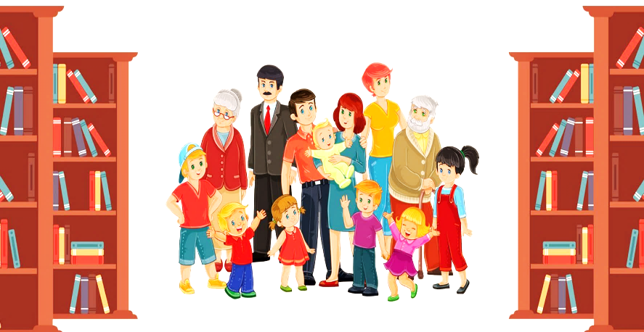

Новая Мышь
2023

В библиотеке можно провести циклы тематических мероприятий, посвященных семье, семейному чтению, семейным праздникам, приглашая к участию в них читающие, многодетные семьи, детей, родителей, бабушек и дедушек.
Неделя семейного чтения «Семьи волшебное тепло»
Каждый день недели посвящён определённой теме: урок доброты «Как на книжкины именины собрались мы всей семьей», круглый стол «Моя золотая полка» (любимые книги родителей в детстве, любимые книги детей), «Фотоальбом моей семьи», «Семейные традиции», День веселых затей, День творчества, Литературно-спортивные старты и др.
Летом на площадке перед библиотекой в течение недели семейного чтения можно развернуть «просмотр книг», «книговорот», буккроссинг, проводить подвижные игры, детские флешмобы. Организовать выставку книг у библиотеки «Книжка вышла погулять» и др.
«День открытых дверей».
В программе: экскурсия по библиотеке, рассказ об услугах, которые оказывает библиотека, о новых книгах, о любительском объединении. В этот день можно провести игровые программы, мастер-классы (изготовление книжных закладок и др.), использовать ролевые игры «Сегодня я – библиотекарь», викторины «Что я знаю о библиотеке» и т.д. Оформить фотовыставку «Под созвездием «Библиотека», на которой представить фотографии мероприятий, проводимых в библиотеке.
«День родителей».
Желательно, чтобы в библиотеку пришли родители с детьми или пригласить родителей на мероприятия, где участвуют их дети. Необходимо подготовить экскурсию по библиотеке, организовать семейный круглый стол, где родители поделятся своим опытом привлечения детей к чтению. Не у всех этот опыт положительный и в ходе обсуждения кто-то найдет для себя полезное. Вопросы для обсуждения: «Зачем нужны книги? Можно ли обойтись без них? Настоящий читатель. Каков он? Есть ли у Вас любимые книги? Читаете ли вслух в своей семье? Обсуждаете ли прочитанное? Есть у Вас в семье любимая книга?». Провести блиц-опрос «Что я знаю о профессии своих родителей».
Подростков с родителями пригласить поучаствовать в дискуссии «Завтрашние взрослые». Например, поговорить на тему: «Чтение в семье: вчера и сегодня». Родителям полезно услышать мнение своих детей.
«День семейного чтения», «День читающей семьи»
Экскурсия-путешествие по книжному фонду библиотеки «Когда бабушки и дедушки были маленькими». Предложить детям узнать, а родителям вспомнить, что читали их сверстники в прошлом веке. Можно провести с посетителями чтение вслух с приемом прерванного чтения и придумывания воображаемого сюжета.
Аакция «Ромашка добрых дел».
Каждый ребенок выбирает себе импровизированный лепесток с добрым делом, которое он мог бы совершить, выйдя из библиотеки: навести порядок в своей комнате, сказать комплимент близкому человеку, смастерить закладку для книг и др. На этих же лепестках написать добрые дела, которые уже совершили: присмотр за маленькой сестренкой, помощь больной бабушке и др. В конце мероприятия из лепестков собирают красивую «Ромашку добрых дел».
Акция семейного чтения «Взрослые читают детям, дети читают взрослым», «Вместе весело читать», «Чтение в подарок маме (папе)», в ходе которой предложить детям сделать для мамы книжку–малышку или выучить стихотворение.
Акции «Чтение семейного масштаба»
При её проведении можно организовать самые различные мероприятия: чествование активных читающих семей; бенефис семьи «Читательские династии»; час полезной информации «Книжные сокровища для больших и маленьких», обзор «Незабываемые книги детства» и другие.
Тематические дни: День семейных игр, День семейного отдыха «Семейный выходной», День семейного общения «Всей семьей в библиотеку», День настольных игр
В эти дни можно организовать площадку «Уголок умственных игр», фотозону «Семья у книжной полки», оформить выставку новых поступлений, провести обзор и рекомендательные беседы для детей и родителей «Родителям о детских писателях», «Почитайте вашему ребёнку».
Провести:
- конкурсы для пап и мам «Переводы с детского»: детско-взрослый переводчик;
- ярмарку умений «Папины затеи»;
- конкурсы детских рисунков «Моя семья», «Папа, папочка, папуля!»,
«Вот какая мама!», «Я маме признаюсь в любви».
В программу тематического дня можно включить интерактивные мероприятия:
- литературные квесты «Остров семейных сокровищ»,
- познавательные игры «Знаешь – отвечай, не знаешь – прочитай», «Книгры: читаем и играем»,
- конкурсно-игровую программу «Яблоко от яблони», где родители должны узнать свою семью по рисунку и обведенной карандашом детской ладошке, заранее приготовленными малышами. Задача родителей – определить рисунок и ладонь своего ребенка.
- интеллектуальный семейный бой «Знаток художественной литературы»,
- литературные игры «Круиз по книжным морям» и др.,
- семейные игры «Папины дочки и сыночки», «Сказки из бабушкина
сундука», «Дочки-матери», «Рыцарский турнир» для пап и сыновей,
- интерактивный паззл «Книжные предпоЧТЕНИЯ нашей семьи» и др.
- творческие гостиные «Мир семейных увлечений», «Вместе читаем, играем, создаем», «Дачное ассорти»,
- исторический арт-экскурс «Семья в интерьере эпохи» (просмотр семейных фотографий).
Закончить такой день в библиотеке можно изготовлением общего плаката, где члены каждой семьи изображают ладошки (ладошка в ладошке) – символ единства семьи. Желающие пишут слова-пожелания от своей семьи. Плакат с пожеланиями размещают в центральном месте библиотеки.
Семейный киносеанс в библиотеке «Книга живет на экране».
Для семейного просмотра можно предлагать экранизацию детских книг, мультфильмов. Затем предложить обсудить увиденное, услышать мнения детей, сравнить книгу с фильмом, чтобы доказать, что она более интересна, нежели кино.
СЕМЕЙНЫЙ КАЛЕНДАРЬ
19 января – День супруга
1-е воскресенье марта – День бабушек
8 – Международный женский день
20 марта – Международный день счастья
10 апреля – День братьев и сестер
25 апреля – День дочери
15 мая – Международный день семьи
1 июня – Международный день защиты детей
1 июня – Всемирный день родителей
28 августа – День второй половинки
12 сентября - День семейного общения
14 октября – День матери
21 октября – День отца в Беларуси
14 – 21 октября – Неделя родительской любви в Беларуси
28 – День бабушек и дедушек
1-я суббота ноября – Всемирный день мужчин
20 ноября – Всемирный день ребенка
22 ноября – День сыновей

